LEMBAR PENGESAHAN

JUDUL : PROMOSI HELM BRANDED OLEH RC MOTOGARAGE
PENYUSUN : ERLAND TRI GUSTIANTO
NRP : 132050148

Bandung, 14 Mei 2017

Menyetujui,
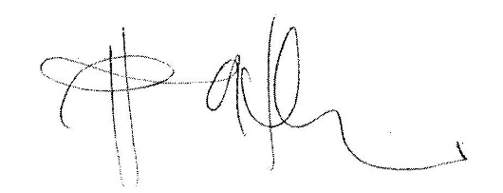
Pembimbing

Hj. Nur Ratih Devi Affandi. S.S., M.Si

Mengetahui.

Dekan FISIP UNPAS Ketua Jurusan Ilmu Komunikasi

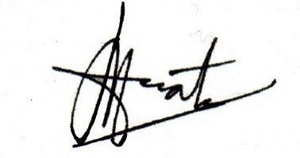
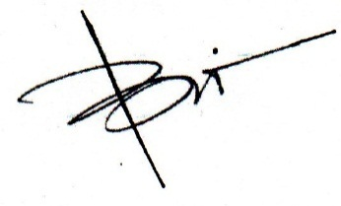

M. Budiana, S.IP., M.Si Dra. Hj. Yulia Segarwati, M.Si.

